中 国 海 洋 大 学 命 题 专 用 纸 (首页)
2010-2011学年第 1 学期 试题名称:通信电子线路 课程号： 共 3 页 第 1 页
专业年级__________________ 学号___________ 姓名____________ 考试日期（考生填写）_______年____月__日 分数_________

一（10分）选择、填空：
  - 高频小信号放大器用LC并联谐振回路作负载，其主要作用是
。
2．高频功率放大器工作临界状态，若增大其动态负载电阻，它会进入 状态；若降低其动态负载电阻，它会进入 状态。
3．利用高频功率放大器的基极调制特性完成功放和振幅调制，功率放大器的工作状态应选 。
(a)欠压 （b）临界 （c）过压

二（20分）已知并联谐振回路f_{p} =10MHz，C=50pF，BW_{0.7}=150KHz，求回路的L和Q_{P}，以及△f=600kHz时电压衰减倍数。如果将通频带加宽为300kHz，应在回路两端并接一个多大的电阻?

三（10分）已知谐振功率放大器，其工作频率f=520MHz，输出功率P_{o}=60W，Ec=12.5V。
  - 当η_{C}=80%时，试求晶体管的集电极功耗Pc和平均电流分量Ico；
  - 保持P_{o}不变，η_{C}降低到60%，试问Pc减少多少？

授课教师 |  | 命题教师或命题负责人  签 字 |  | 院系负责人  签 字 | 年 月 日
注：请命题人标明每道考题的考分值。

中 国 海 洋 大 学 命 题 专 用 纸（附页）
学年第 2 学期 试题名称: 通信电子线路 课程号： 共3 页 2 页
四（20分）试分别画出下列电压表示式的波形和频谱图，并说明它们为何种信号（ 令ω_{c}=9Ω）。
- u(t)=（1+cosΩt）cosω_{c}t
- u(t)=cosΩtcosω_{c}t
- u(t)=cos（Ω+ω_{c}）t
- u(t)=cosΩt+cosω_{c}t
。

五（20分）画出用相乘器和滤波器实现调幅、解调幅的框图，并表明输入输出信号的种类和滤波器的种类。

六（20分）某单调谐放大器如图（见下页）所示，已知f₀=465kHz, L=560μH, Q₀=100, N₁₂=46圈，N₁₃=162圈， N₄₅=13圈， 晶体管3AG31的y参数如下：g_{ie}=1mS，g_{oe}=110μS，C_{ie}=400pF，C_{oe}=62pF，y_{fe}=28∠340°mS，y_{re}=2.5∠290°μS，试计算：
- 谐振电压放大倍数|Kvo|；
- 通频带；
- 回路电容。

中 国 海 洋 大 学 命 题 专 用 纸（附页）
2006-07学年第 1 学期 试题名称: 高频电子线路 课程号： 共 3 页 3 页
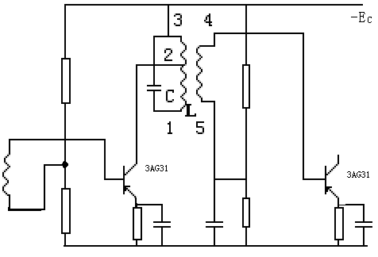
第六题 图

